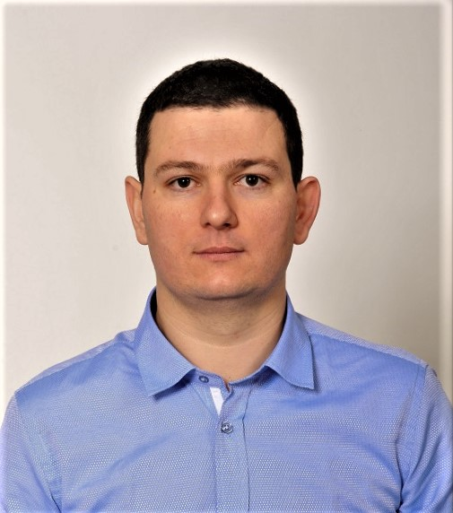 МАРТИЋ МИЛОРАД
14.01.1987 Книн
Земун, Грмовац
063-8908-154
milorad9x@hotmail.com

ОБРАЗОВАЊЕ:
-Гимназија „Милош Савковић“ Аранђеловац 2001-2005
-Правни факултет, Универзитета у Београду 2005-2012
-Правосудни испит 2015
-Адвокатски испит пред АК Београда 2016
РАДНО ИСКУСТВО:
-Адвокатска канцеларија ,,Алексић-Јовановић“ 2013-2016
- састављање тужби, одговора на тужбе, редовних, ванредних правних лекова и других поднесака
- анализа и припрема предмета
- заступање физичких и правних лица
- израда писмених правних савета и мишљења
- рад на парничним, ванпарничним, кривичним предметима
- поступање пред органима управе

РАД НА РАЧУНАРУ:
-MS Office пакет , Интернет , Power Point, Adobe
СТРАНИ ЈЕЗИЦИ:
-Енглески језик (средњи ниво говорни и писани)
-Шпански језик (основни ниво говорни)
ЛИЧНЕ ОСОБИНЕ:
-Одговорност према послу, поштовање договора, упорност у раду
ОСТАЛО:
-Возачка дозвола Б категорије

